**DAVID MICHAEL EUROPE**

ZI de MARCEROLLES

26500 BOURG LES VALENCE

Montrigaud Le 14/04/2016

A l’attention de Mr BARRAS

Objet : Devis fourniture et pose d’un compresseur à vis sur réservoir pour un débit de 75 m3/h à 7.5 Bars suivant vos données techniques .

Monsieur,

Nous vous remercions pour votre demande, et avons le plaisir de vous proposer nos meilleures conditions de prix, délai, financement éventuel, pour la fourniture du matériel déterminé par nos soins.

##### Cahier des charges :

##### Compresseur pouvant alimenter :

Pompe à membrane à 3 bars:  
-      1 unités  Taille 25/40 : 3 m3/h – consommation = 30 Nm3/H soit environ 11 m3/h   
-       2 unités    Taille 50 : 8 m3/h  - consommation = 72 Nm3/H soit environ 26 m3/h  
Autres : à 6 bars  
-       1   Soufflette  - consommation  = 12 m3/h

##### Ligne électrique en triphasée pour le compresseur à votre charge.

**Ligne électrique en monophasée pour purge à votre charge canalisation inox réseau à proximité du compresseur équipée d’une vanne de barrage à votre charge .**

Affaire suivi par : Mr Lionel BETTON – 06 06 57 31 82

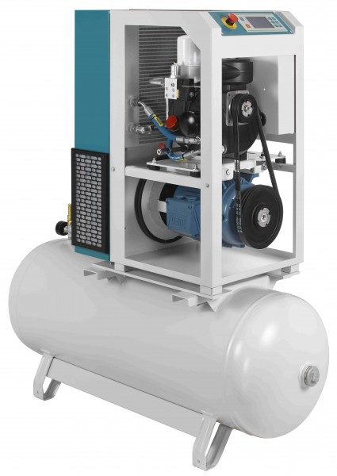

##### I – COMPRESSEUR A VIS RENNER réf. RSD PRO 7.5



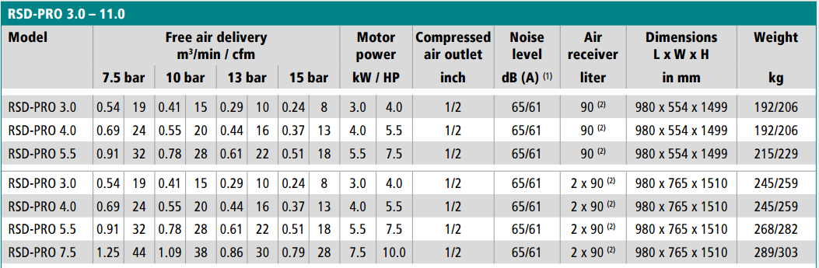

# Gamme RSD

**Gamme RSD compresseurs à vis de 3 à 15 kW montés sur réservoir**

Une unité de production d’air comprimé, compacte et complète, permettant un encombrement minimum et offrant un montage rapide et simplifié sur le lieu d’implantation.  
L’installation est livrée prête à fonctionner, seuls le branchement électrique et le raccordement au réseau d’air comprimé restent à être effectués sur le lieu de production.

# Volumes standards des réservoirs :

RSD 3,0 à 1-11,0 :  250 litres

**Avantages et caractéristiques de construction de la série RSD:**

**2 ans de garantie RENNER**

* **Avantages:**
* un faible encombrement au sol
* pas de frais pour le montage et installation du réservoir
* le réservoir est adapté au débit du compresseur
* **Points positifs:**
* une garantie totale de deux ans
* conception simple et compacte
* bonne isolation sonore et vibratile
* accessibilité optimale des composants permettant la facilité de maintenance
* composants normalisé de haute qualité stockés à notre usine de Güglingen, assurant une fiabilité de service optimisé
* longue durée de vie, matériel optimisé par une conception étudiée
* dispositif de tension automatique des courroies

**PU NET HT FRANCO** : **4 205.76 € HT**

II – LOT PRESTATIONS DE SERVICE, COMPRENANT :

* mise en route, mise au point de l’installation
* raccordement en air
* Main d’œuvre
* Déplacements

**PU NET HT 633.49 € HT**

##### IAfficher l'image d'origineII – SEPARATEUR DE CONDENSATS OWAMAT 10 -

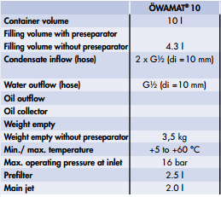

***Pour information:***

*Les condensats provenant de compresseurs lubrifiés, fortement chargés d'hydrocarbures*

*(pouvant atteindre 11 000 mg/l), sont considérés comme des rejets nuisibles à notre environnement.*

*Textes de lois :  
Loi 76-663 du 19 juillet 76 relative aux installations classées pour la protection de l'environnement.  
Loi 92-3 du 3 janvier 92 sur l'eau.*

*Décret 93-742 du 29 mars 93*

*Décret 93-743 du 29 mars 93*

**Prix Unitaire HT : 270.65 € HT**

##### IV – GENERALITES & GARANTIES

* Compresseur Renner garantie 2 ans **PIECES & MAIN D’OEUVRE**

* SAV et pièces détachées assurés par notre équipe de techniciens, dans les meilleurs délais.
* Prêt GRATUIT, possible, d’un compresseur si besoin dans la limite des stocks en cas de panne sous réserve de réparation effectuée par SFACS.

**. Révision de prix :** Nous nous réservons le droit de revoir les prix indiqués plus haut, dans le cas de l’application d’un cahier des charges aux conditions administratives techniques ou commerciales autres que celles stipulées dans le présent devis.

**. Réserve de propriété :** En vertu de la loi 80335 du 12/05/80, les matériels livrés demeurent notre propriété jusqu’au paiement intégral du montant total des factures correspondantes, même si ceux-ci ont fait l’objet de transformation, d’intégration ou de reventes. Cette clause n’ayant pas été explicitement rejetée, sera considérée acceptée par l’acquéreur.

. **Devis** estimatif et servant de cahier des charges, compte tenu des éléments en notre possession et à affiner ensemble.

. D’une manière générale, n’est pas compris tout ce qui n’est pas explicitement décrit dans notre offre (notamment étanchéités toiture, mise aux normes éventuelle, tranchées…)

**V – DECOMPOSITION DU PRIX**

Ref Désignation PU HT Qté Total HT

RSD-7.5 compresseur sur cuve 4 205.76 1 4 205.76

EDR25 Forfait mise en service 633.49 1 633.49

KHG Kit hors gel 539.60 1 539.60

F666 03 120 purge electropilotée 68.00 1 68.00

BT10K1000 owamat 10 270.65 1 270.65

DIVO fourniture de racc sur vanne laissée à prox 142.00 1 142.00

***Option****: sécheur intégré au compresseur* ***NON INCLU****: 1 527.57 € HT*

**Total HT € : 5 859.50 EUR**

Tva 20 % : 1 171.90

TOTAL TTC € : 7 031.40

**VI. CONDITIONS DE PAIEMENT**

* TVA : Taux en vigueur : 20.00%
* **Délai : 10 Jours à réception de commande**
* Règlement 30% à la commande
  + - Solde 30 Jours à réception de facture

* Possibilité de financement par notre partenaire LOCAM après accord de celui-ci .

Validité de l’offre 3 mois

Espérant répondre à vos attentes, nous nous tenons à votre entière disposition pour tout renseignement complémentaire et vous remercions pour la confiance que vous nous témoignez en nous consultant.

Courtoisement.

Le service commercial

Suivi de ce dossier : Lionel BETTON 06 06 57 31 82

Lionel.betton@sfacs-industrie.fr